# Týdenní plán

## 23. 9. – 27. 9. 2024

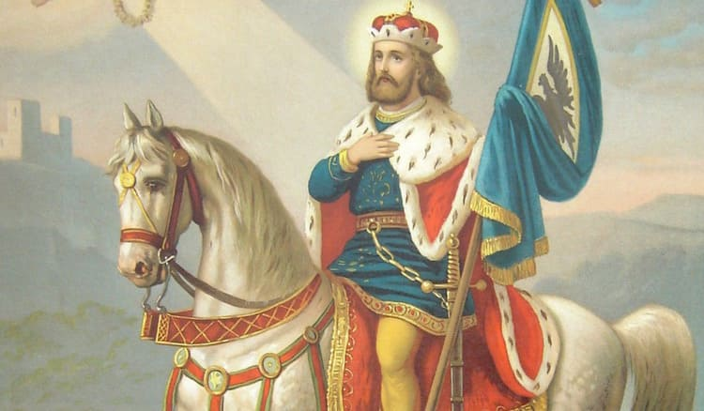

Co nás v tomhle týdnu čeká:

**·** budeme si povídat, kdo byl svatý Václav a jak vypadal

**·** co znamená pro český národ

**·** a jak by se asi vládlo Svatému Václavovi v dnešní době

Činnosti odpočinkové:

Promítání filmu o Svatém Václavovi, kreslení postavy Svatého Václava, odpočinek na koberci, procházka, stolní hry

Hry:

Na krále a poddaného, sochy, Dějiny českého národa

Výchovy:

Výtvarné a pracovní: výroba svatováclavské koruny

Tělesné: pobyt na školním hřišti, hry v lese, procházky podzimní přírodou

Vychovatelka Lenka Bílková